特发香阅四季园
看房交通指引和注意事项
因工程建设原因，看房现场仅有20个左右的停车位设置，建议绿色出行。请看房家庭认真仔细阅读以下事项：
一、看房交通：
看房家庭可选择以下任意一种形式前往项目现场看房（特发香阅四季营销中心），地址：深圳市龙岗区南湾街道香阅路和星火路交叉口。
（一）乘坐地铁
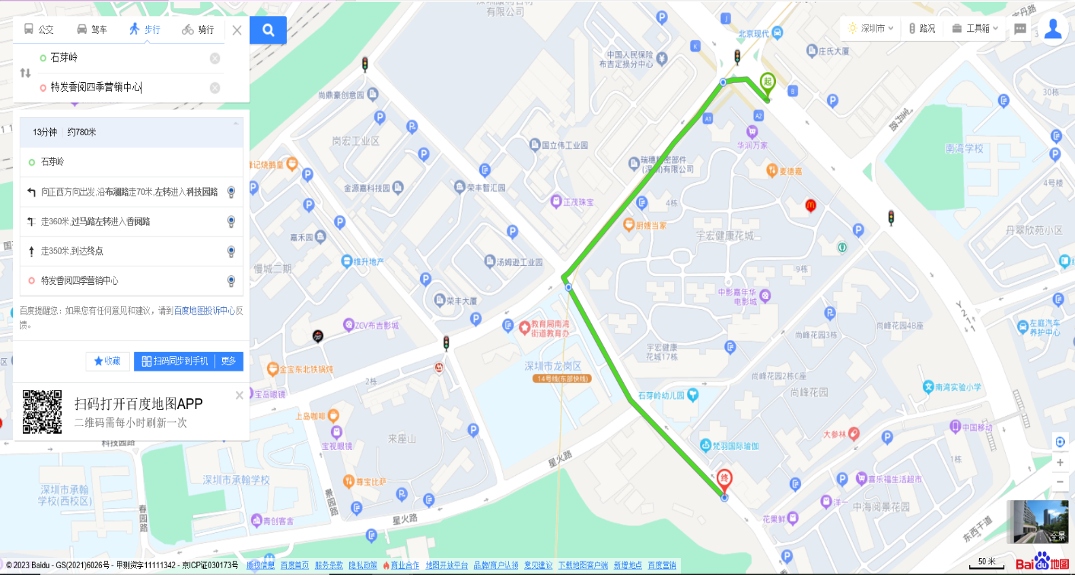
1、您的位置→地铁14号线石芽岭站A出口→向正西方向出发,沿布澜路步行约70米,左转进入科技园路 →步行约360米,过马路左转进入香阅路→步行约350米,到达特发香阅四季园营销中心。
（二）乘坐公交（请密切留意最新公共交通信息）
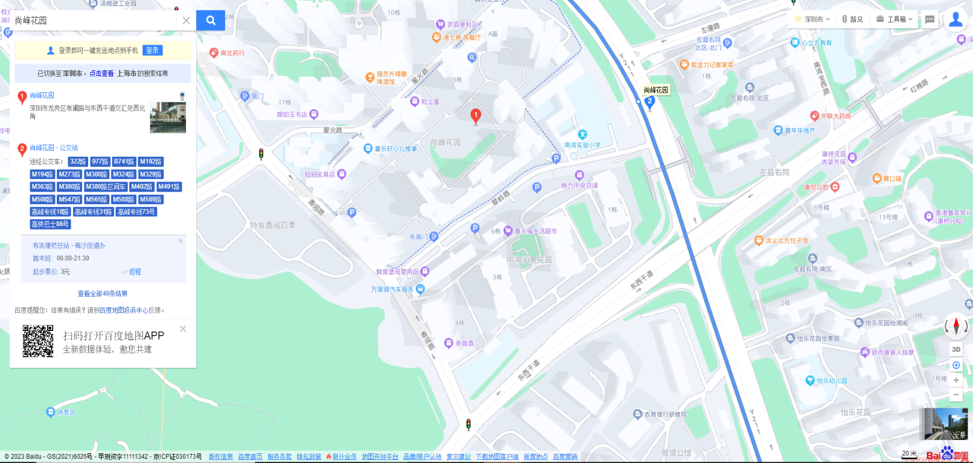
1、您的位置→尚峰花园站（M192路；M194路；M273路；M300路；M 324路；M363路；M491路；M547路；M565路；M589路；322路；977路；高峰专线18；高峰专线31；高快巴士86）下车→步行约500米，到达特发香阅四季营销中心。
终点
起点
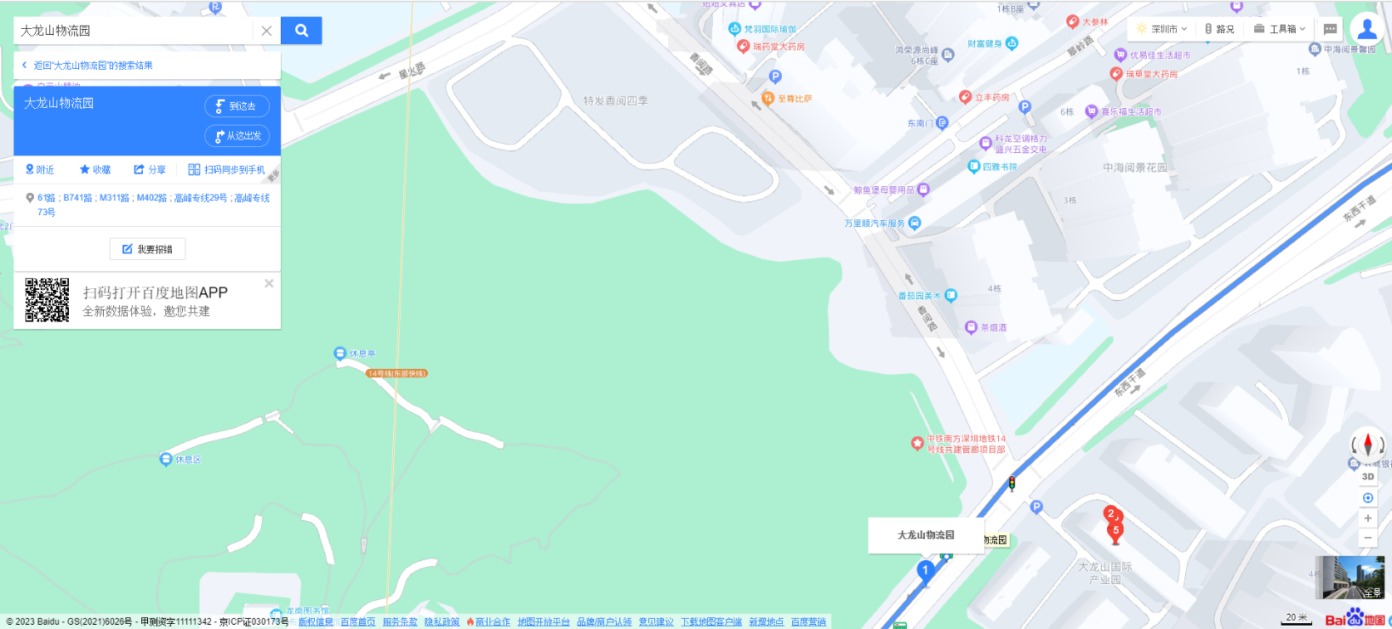
2、您的位置→大龙山物流园站（M311路；M402路；B741路；61路；高峰专线29；高峰专线73）下车→步行约320米，到达特发香阅四季营销中心。
终点
起点
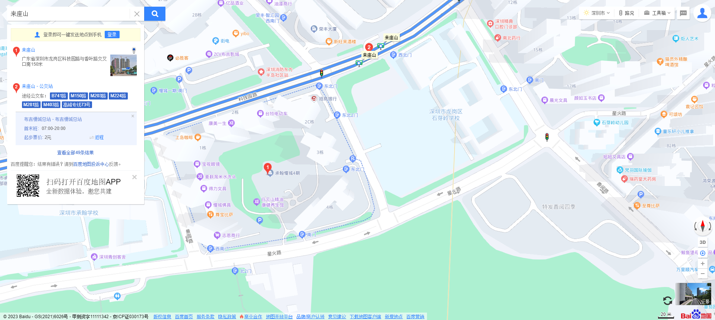
3、您的位置→来座山站（M150路；M203路；M224路；M281路；M403路；B741路；高峰专线73）下车→步行约480米，到达特发香阅四季营销中心。
终点
起点
（三）自驾车导航“特发香阅四季营销中心”即可（注：现场停车位较少，建议绿色出行）

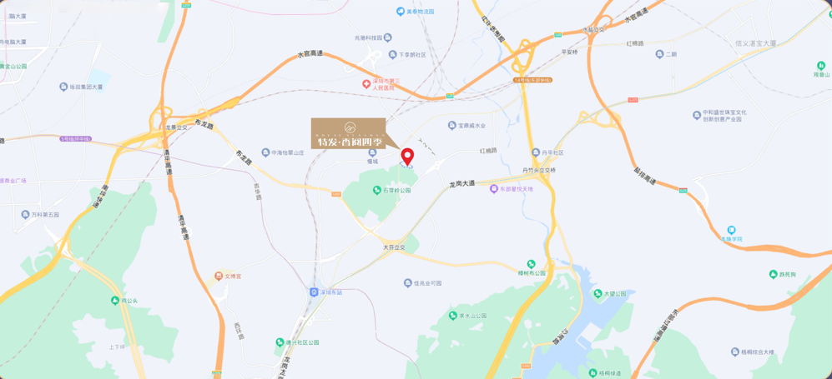
二、交通区位图：
三、注意事项：
（一）看房家庭须按约定的时间，凭申请人身份证、预约看房回执单参加看房活动。
（二）考虑到看房现场接待能力有限并仍处于工程施工期，为了营造顺畅、良好的看房环境，请每个看房家庭最多安排两人现场看房。从安全角度考虑，请看房家庭尽量不要携带老人、儿童。
（三）为了保证看房家庭人身安全，请遵循现场工作人员统一安排，不要在看房现场随意走动，以免发生意外。
如有任何疑问，欢迎来电咨询：0755-28066666。

深圳市特发衡佳房地产投资有限公司
2023年6月2日

特发香阅四季园项目定位二维码（百度地图）

